Baena a 5 de Mayo de 2012

Queridos amigos:

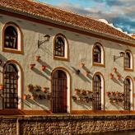
El próximo 26 de Mayo de 2012 (sábado), celebramos nuestro XI Gran Capítulo de la Cofradía Amigos del Olivo, Fiesta de la Floración, en Baena (Córdoba).

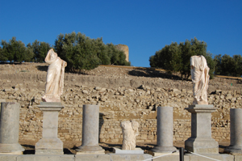
09,00 h.- Hemos preparado una visita gratis para el sábado por la mañana a la Cooperativa Olivarera Ntra Sra de Guadalupe, una de la más grandes y modernas de Andalucía y otra a la Almazara Núñez de Prado situada en una tradicional casa de labranza andaluza, incluye una bodega de Tinajas del siglo XVIII y una almazara clásica completa del año 1943.

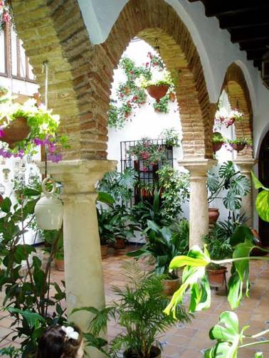
Para los que se puedan quedar el domingo por la mañana visitaremos el parque arqueológico de Torreparedones. Un lugar habitado al menos durante 3.500 años, desde la Edad del Cobre hasta la Baja Edad Media, cuyo auténtico esplendor lo tuvo durante las épocas ibérica y romana

Los que tengan unos días más, recordaros que ese fin de semana es la Feria de Córdoba con sus bonitos patios engalanados de flores que adornan esta bonita ciudad milenaria.



XI Gran Capítulo - Programa

13,30 h.- Celebración del Capitulo en la Caseta Municipal
C/ Salvador Muñoz (junto al parque municipal)

NOMBRAMIENTOS
Honorable Embajador del Aceite Virgen Extra
Cofrades de Honor
Cofrades de número
14,30 h.- Almuerzo de hermandad en la misma caseta

Menú tradicional de la zona - Precio: 30 €
Os indicamos el hotel con el que hemos cerrado acuerdo de precios.
Hotel La Casa Grande *** Tlf 957 671 905
Avda. de Cervantes 35 - Baena

Habitación Doble 45 € - Habitación individual 41 €
Los precios son en régimen de alojamiento solo, I.V.A. incluido.

Hacer la reserva antes del día 22 de Mayo, al secretario de la Cofradía Antonio Villarreal, Tlf 957 665 208 e-mail viajesbaena@hotmail.com

Ingreso en la cta de la cofradía Caja Rural de Baena nº de cta

3089 8201 84 1150909420

Para cualquier duda no dudéis en llamarme, mi nº de teléfono es
629 810 352

Será un placer para nosotros poder contar con vuestra presencia.
Sin otro particular recibe un cordial saludo

Rosi Velasco Jiménez
Presidenta

